ハンドヘルドHMIで柔軟なパフォーマンス
B&Rは新しいMobile Panelシリーズを発表します
B&RはHMIポートフォリオに、3つの新しいモバイルユニットを加えました。 ハンドヘルドHMIユニットのMobile Panel 7100シリーズは、特に人間工学に配慮された、軽くて衝撃に強いデザインが際立っています。 このニューモデルは、厳しい産業用環境におけるアプリケーションの、産業用PCレベルのパフォーマンス要求にお応えします。
最適なディスプレイ
新しいMobile Panelは幅広い種類のサイズでご利用いただけます。 7140と7150は、それぞれ7" WSVGAと10.1" WXGAディスプレイを備えています。 どちらにも革新的なmapp View HMIが使用されています。 7151モデルは10.1"ディスプレイを備えており、Windowsベースのオペレーティングシステムを使用しています。
厳しい産業用環境に耐える頑丈な設計
Mobile Panelは一体型のタッチスクリーンとともに、よく使う機能専用のキーも備えており、限られたスペースでの利用を最適化します。 キースイッチや停止ボタンといった操作エレメントは、丸い二重壁の筐体に埋め込まれているので、強い衝撃も吸収されます。 IP65保護認証のモバイルHMIユニットは、USB 2.0とEthernet 10/100を含む一体型インターフェースも備えています。

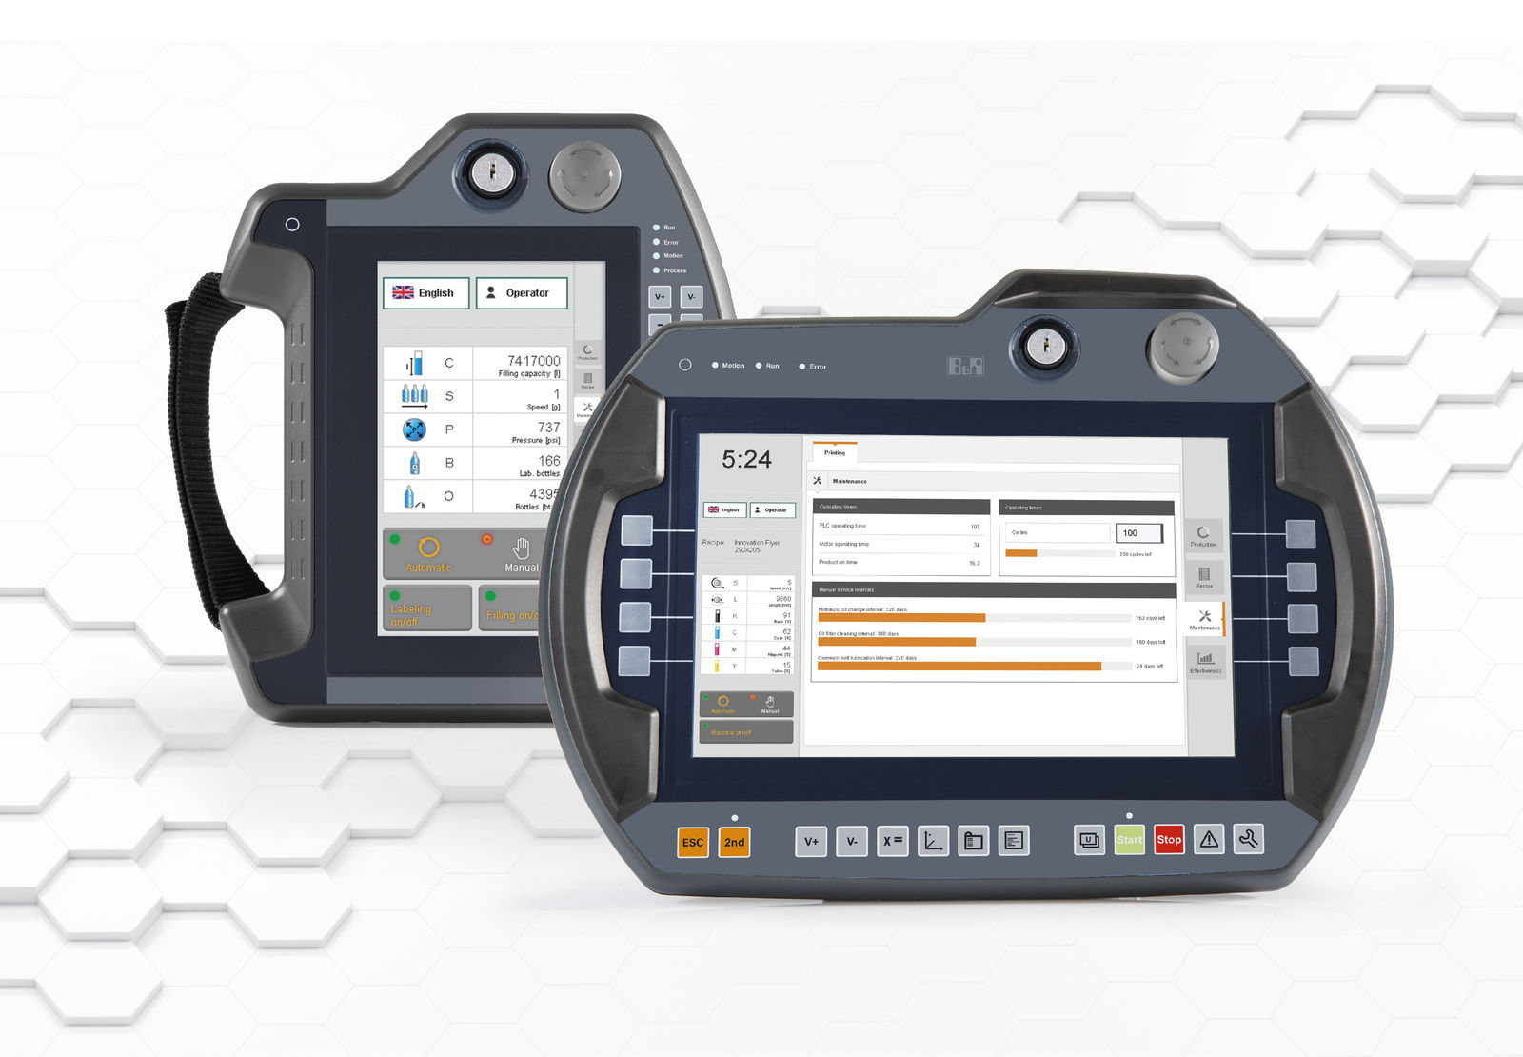
Mobile Panel 7100のユーザ・インターフェースは、一体型のタッチスクリーンと専用ファンクションキーを組み合わせています。

B&Rについて
ABBグループの一員であるB&Rは、オーストリアに本社を置く産業オートメーションのグローバルリーダーです。 B&Rは、最先端のテクノロジーと先進的なエンジニアリングを組み合わせ、あらゆる産業のお客様に、マシンおよびファクトリーオートメーション、モーションコントロール、HMI、統合型安全技術など、トータルソリューションを提供しています。OPC UA、POWERLINK、openSAFETYなどのIIoT通信規格やAutomation Studioソフトウェアにより、B&Rは常にオートメーションエンジニアリングの未来を再定義しています。よりいっそうの工程簡素化と、お客様の期待を超えたいというコミットメントに支えられ、B&Rは産業オートメーションの最前線を走り続けています。
より詳細な情報については、www.br-automation.com/ja をご覧ください。

